附件：
序号 | 设备名称 | 建议品牌及型号 | 数量 |  | 价格 |  | 备注
 |  |  |  |  | 单价 | 总价
1 | 单向节流阀(与气缸配套） | SMC AS1211F-M5-04A | 60 | 个
2 | T型三通 | PE-4mm（可安装在网孔板上） | 20 | 个
3 | 轨道式接线端子 | 灰色 100片一盒 | 1 | 盒
4 | 轨道式接线端子 | 蓝色 100片一盒 | 1 | 盒
5 | 轨道式接地端子 | 黄绿色 100片一盒 | 1 | 盒
6 | 万用表9V电池 | 松下9V | 10 | 节
7 | 干电池1.5V | 南孚1.5V | 60 | 节
8 | 绝缘胶布 | 10米一卷 黑色 | 20 | 卷
9 | 按钮开关标识框 标志牌 | φ22插式 插入方式：侧插式 100个/包 | 2 | 包
10 | T型分压器 | 航空插头 接头M12-5芯 三通Y型分配转接头 一公转二母 | 30 | 个
11 | M12防水带线连接器 | M12 5芯直公头线 线长2米 | 50 | 根
12 | M12分线盒（漏型分压器） | 3米8位 PNP双通道传感器分线盒 | 2 | 个
13 | 接线端子 | PCT快速二进二出插拔式压线并线器 | 300 | 个
14 | 接线端子 | PCT快速三进三出插拔式压线并线器 | 300 | 个
15 | 接地绝缘器 | 绝缘测试电压50-2500V4档可选，接地电阻0.01欧-5.5G欧，提供原厂产品彩页与实物照片 | 1 | 个
16 | 黑色缠绕带 | 宽8MM 黑色10米/捆 | 10 | 捆
17 | 热缩管 | 圆内径16MM 热缩管 50米/盘 | 4 | 盘
18 | 扎带 | 4*150宽3.6mm500根/包 | 30 | 包
19 | 扎带 | 8*200宽7.6mm100根/包 | 10 | 包
20 | 管型冷压端子 | 紫铜，规格E6010 1000只/包 | 1 | 小包
21 | 管型冷压端子 | 紫铜，规格E1508 1000只/包 | 10 | 小包
22 | 管型冷压端子 | 紫铜，规格E0308 1000只/包 | 10 | 小包
23 | 槽型光电开关 | EE-SX672P-WR (PNP) | 40 | 个 |  |  | 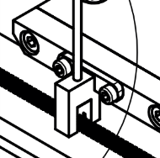
24 | 镜面反射光电开关 | luoshida LQL-31PO (pnp ) | 30 | 个
25 | 可调节的电感式传感器 | 埋入式 3线连接，1NO，PNP输出，运作电压：24V 直流电，带有螺纹的金属外壳最大M12*1,可用螺纹长度至少30mm，带有2个固定螺母，额定感应距离4mm,带有大约1.5m的预安装接线 | 40 | 个
26 | 磁性开关 | CS-120 | 80 | 个
27 | 西门子储存卡 | 1P 6ES7 953-8LG31-0AA0 128K | 4 | 张
28 | 标签纸 | 防水30-15-460独立黄 精臣B1 460张/卷 | 5 | 卷
29 | 标签器 | D35石墨灰蓝牙80MM | 1 | 个
30 | 多股铜芯线 | 国标，蓝色，1.5平方mm 100米/卷 | 2 | 卷
31 | 多股铜芯线 | 国标，绿/黄，1.5平方mm 100米/卷 | 2 | 卷
32 | 金属线槽 | 高80*宽80 mm 70cm/根 3处开槽（尺寸见图）定制产品须提供实物照片不同拍摄角度不少于3张 | 22 | 根 |  |  | 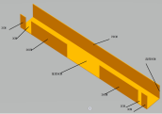
33 | 西门子300编程电缆线 | FOR 西门子S7-200/300/400 PLC TO PPI/MPI/DP  PC ADAPTER USB | 10 | 根
34 | 压力开关及配套支架 | SMC ISE40-01-62L PNP  定制产品须提供支架安装尺寸图（标注尺寸）与安装示意图。 | 20 | 个 |  |  | 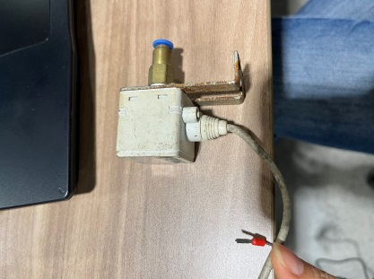
合计：

